台南市私立麻豆樂人幼兒園109年12月份幼生菜單
※本園餐點採兩週輪替方式進行(單週:每月1.3.5週、雙週:每月2.4週)。 ※本園一律使用國產豬
※餐點設計採少油、少鹽、少糖為烹飪的健康三大原則。 ※蔬菜、水果以季節性出產品為主。
日期 | 上午點心 |  | 中 午 午 餐 |  |  |  |  |  |  |  | 下午點心
日期 | 餐點 | 食材 | 餐點 | 食材 |  |  |  |  |  |  | 餐點 | 食材
12/1（二） | 翡翠魚粥 | 白飯  菠菜  魩仔魚 | 麥片飯 | 米+麥片 |  |  |  |  |  |  | 關東煮 | 白蘿蔔  紅蘿蔔  大骨  玉米  黑輪  米血
12/15（二） | 翡翠魚粥 | 白飯  菠菜  魩仔魚 | 木耳榨菜炒肉絲 | 木耳絲+榨菜絲+肉絲+蔥 |  |  |  |  |  |  | 關東煮
12/29（二） | 翡翠魚粥 | 白飯  菠菜  魩仔魚 | 新鮮蔬菜 | 毛豆+紅蘿蔔丁+馬鈴薯丁+玉米粒+蛋 |  |  |  |  |  |  | 關東煮
 | 翡翠魚粥 | 白飯  菠菜  魩仔魚 | 番茄豆腐湯 | 番茄+蛋+豆腐 |  |  |  |  |  |  | 關東煮
 | 翡翠魚粥 | 白飯  菠菜  魩仔魚 | 時令水果 | 香蕉 | 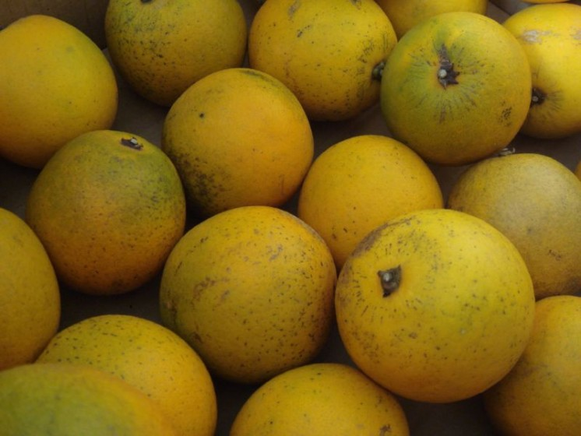  柳丁 |  |  |  | 蘋果 |  | 關東煮
12/2（三） | 海鮮拉麵 | 拉麵  白菜  肉絲  蛤蜊 | 麥片飯 | 米+麥片 |  |  |  |  |  |  | 米粉肉絲湯 |  | 米粉  肉絲  韭菜  蝦米
12/16（三） | 海鮮拉麵 | 拉麵  白菜  肉絲  蛤蜊 | 滷冬瓜 | 冬瓜+肉絲+豆皮絲 |  |  |  |  |  |  |  |  | 米粉  肉絲  韭菜  蝦米
12/30（三） | 海鮮拉麵 | 拉麵  白菜  肉絲  蛤蜊 | 新鮮蔬菜 | 大白菜+香菇+扁魚+蝦米+紅蘿蔔絲 |  |  |  |  |  |  |  |  | 米粉  肉絲  韭菜  蝦米
 | 海鮮拉麵 | 拉麵  白菜  肉絲  蛤蜊 | 大黃瓜香菇丸湯 | 大黃瓜+香菇丸 |  |  |  |  |  |  |  |  | 米粉  肉絲  韭菜  蝦米
 | 海鮮拉麵 | 拉麵  白菜  肉絲  蛤蜊 | 時令水果 | 蘋果 |  | 柳丁 |  |  |  | 香蕉 |  |  | 米粉  肉絲  韭菜  蝦米
12/3（四） | 雲吞蛋花湯 | 雲吞  白菜  蛋 | 麥片飯 | 米+麥片 |  |  |  |  |  |  | 綠豆薏仁湯 |  | 綠豆  大薏仁
12/17（四） | 雲吞蛋花湯 | 雲吞  白菜  蛋 | 蒸蛋 | 蛋+香菇+蟹肉棒 |  |  |  |  |  |  |  |  | 綠豆  大薏仁
12/31（四） | 雲吞蛋花湯 | 雲吞  白菜  蛋 | 新鮮蔬菜 | 油菜+秀珍菇+蒜頭 |  |  |  |  |  |  |  |  | 綠豆  大薏仁
 | 雲吞蛋花湯 | 雲吞  白菜  蛋 | 清蒜海底雞湯 | 海底雞罐+香菇+豆腐+肉絲+蒜苗 |  |  |  |  |  |  |  |  | 綠豆  大薏仁
 | 雲吞蛋花湯 | 雲吞  白菜  蛋 | 時令水果 | 香蕉 |  | 蘋果 |  |  |  | 香蕉 |  |  | 綠豆  大薏仁
12/4（五） | 皮蛋瘦肉粥 | 白飯  皮蛋  鹹蛋  肉絲  蔥花 | 芝麻飯 | 飯+芝麻 |  |  |  |  |  |  | 味噌拉麵 |  | 味噌  拉麵  肉絲  魚板  白菜
12/18（五） | 皮蛋瘦肉粥 | 白飯  皮蛋  鹹蛋  肉絲  蔥花 | 紅燒魚柳 | 虱目魚肉+醬油+蔥+蒜頭 |  |  |  |  |  |  |  |  | 味噌  拉麵  肉絲  魚板  白菜
 | 皮蛋瘦肉粥 | 白飯  皮蛋  鹹蛋  肉絲  蔥花 | 新鮮蔬菜 | 花椰菜+香菇+蔥 |  |  |  |  |  |  |  |  | 味噌  拉麵  肉絲  魚板  白菜
 | 皮蛋瘦肉粥 | 白飯  皮蛋  鹹蛋  肉絲  蔥花 | 百菇大骨湯 | 大骨+金針菇+秀珍菇+香菇+蔥 |  |  |  |  |  |  |  |  | 味噌  拉麵  肉絲  魚板  白菜
 | 皮蛋瘦肉粥 | 白飯  皮蛋  鹹蛋  肉絲  蔥花 | 時令水果 | 橘子 |  |  | 橘子 |  |  |  |  |  | 味噌  拉麵  肉絲  魚板  白菜
12/7（一） | 吐司  牛奶 | 草莓果醬  鮮奶吐司  牛奶 | 麥片飯 | 米+麥片 |  |  |  |  |  |  | 鮮肉包  紫菜蛋花湯 |  | 鮮肉包  紫菜  蛋  蔥花
12/21（一） | 吐司  牛奶 | 草莓果醬  鮮奶吐司  牛奶 | 瓜仔肉末 | 絞肉+醬瓜+蔥花 |  |  |  |  |  |  |  |  | 鮮肉包  紫菜  蛋  蔥花
 | 吐司  牛奶 | 草莓果醬  鮮奶吐司  牛奶 | 新鮮蔬菜 | 高麗菜+胡蘿蔔絲+蒜頭 |  |  |  |  |  |  |  |  | 鮮肉包  紫菜  蛋  蔥花
 | 吐司  牛奶 | 草莓果醬  鮮奶吐司  牛奶 | 冬瓜蛤蜊湯 | 冬瓜+蛤蜊+薑絲 |  |  |  |  |  |  |  |  | 鮮肉包  紫菜  蛋  蔥花
 | 吐司  牛奶 | 草莓果醬  鮮奶吐司  牛奶 | 時令水果 | 柳丁 |  |  |  | 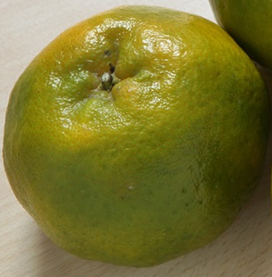  蘋果 |  |  |  |  | 鮮肉包  紫菜  蛋  蔥花
12/8（二） | 滑蛋肉絲粥 | 白飯  肉絲  蛋  蔥 | 麥片飯 | 米+麥片 |  |  |  |  |  |  | 椰奶西米露 |  | 椰奶  西米露  芋圓  地瓜圓
12/22（二） | 滑蛋肉絲粥 | 白飯  肉絲  蛋  蔥 | 雙菇燒豆腐 | 豆腐+香菇+杏鮑菇+洋蔥+紅蘿蔔+蔥 |  |  |  |  |  |  |  |  | 椰奶  西米露  芋圓  地瓜圓
 | 滑蛋肉絲粥 | 白飯  肉絲  蛋  蔥 | 新鮮蔬菜 | 小黃瓜+木耳絲+紅蘿蔔 |  |  |  |  |  |  |  |  | 椰奶  西米露  芋圓  地瓜圓
 | 滑蛋肉絲粥 | 白飯  肉絲  蛋  蔥 | 豆薯蛋花湯 | 豆薯+蛋+蔥花 |  |  |  |  |  |  |  |  | 椰奶  西米露  芋圓  地瓜圓
 | 滑蛋肉絲粥 | 白飯  肉絲  蛋  蔥 | 時令水果 | 蘋果 |  |  |  | 橘子 |  |  |  |  | 椰奶  西米露  芋圓  地瓜圓
12/9（三） | 玉米濃湯餃 | 玉米粒  太白粉  蛋  水餃 | 咖哩豬肉燴飯 | 白飯+豬肉片+馬鈴薯+紅蘿蔔+咖哩塊 |  |  |  |  |  |  | 擔仔麵 |  | 肉絲  麵條  韭菜  油蔥酥
12/23（三） | 玉米濃湯餃 | 玉米粒  太白粉  蛋  水餃 | 青菜豆腐湯 | 白菜+豆腐+薑絲 |  |  |  |  |  |  |  |  | 肉絲  麵條  韭菜  油蔥酥
 | 玉米濃湯餃 | 玉米粒  太白粉  蛋  水餃 | 時令水果 | 蘋果 |  |  |  | 柳丁 |  |  |  |  | 肉絲  麵條  韭菜  油蔥酥
12/10（四） | 鍋燒意麵 | 意麵  香菇丸  白菜  肉絲 | 地瓜飯 | 米+地瓜 |  |  |  |  |  |  | 海鮮粥 |  | 白飯  蛤蜊  花枝  大骨湯
12/24（四） | 鍋燒意麵 | 意麵  香菇丸  白菜  肉絲 | 客家小炒 | 絞肉+豆干+乾魷魚+豆蔭+芹菜 |  |  |  |  |  |  |  |  | 白飯  蛤蜊  花枝  大骨湯
 | 鍋燒意麵 | 意麵  香菇丸  白菜  肉絲 | 新鮮蔬菜 | 青江菜+蒜頭 |  |  |  |  |  |  |  |  | 白飯  蛤蜊  花枝  大骨湯
 | 鍋燒意麵 | 意麵  香菇丸  白菜  肉絲 | 金針肉絲湯 | 金針花+肉絲+蔥 |  |  |  |  |  |  |  |  | 白飯  蛤蜊  花枝  大骨湯
 | 鍋燒意麵 | 意麵  香菇丸  白菜  肉絲 | 時令水果 | 香蕉 |  |  |  | 柳丁 |  |  |  |  | 白飯  蛤蜊  花枝  大骨湯
12/11（五） | 鮮魚蔬菜粥 | 虱目魚柳  高麗菜  油蔥酥  蔥 | 芝麻飯 | 飯+芝麻 |  |  |  |  |  |  | 豆仁牛奶仙草凍  蛋糕  麥茶 |  | 八寶豆  仙草  牛奶  杯子蛋糕  麥茶
12/25（五） | 鮮魚蔬菜粥 | 虱目魚柳  高麗菜  油蔥酥  蔥 | 醬燒雞肉 | 紅蘿蔔+雞肉+洋蔥+壽喜燒醬+蔥 |  |  |  |  |  |  |  |  | 八寶豆  仙草  牛奶  杯子蛋糕  麥茶
12/25（五） | 鮮魚蔬菜粥 | 虱目魚柳  高麗菜  油蔥酥  蔥 | 新鮮蔬菜 | 番茄+蛋+蔥+豆腐 |  |  |  |  |  |  |  |  | 八寶豆  仙草  牛奶  杯子蛋糕  麥茶
 | 鮮魚蔬菜粥 | 虱目魚柳  高麗菜  油蔥酥  蔥 | 養生時蔬湯 | 高麗菜+紅蘿蔔+洋蔥+香菇+蔥 |  |  |  |  |  |  |  |  | 八寶豆  仙草  牛奶  杯子蛋糕  麥茶
 | 鮮魚蔬菜粥 | 虱目魚柳  高麗菜  油蔥酥  蔥 | 時令水果 | 香蕉 |  |  |  | 蘋果 |  |  |  |  | 八寶豆  仙草  牛奶  杯子蛋糕  麥茶
12/14一） | 香菇肉燥拉麵 | 香菇  拉麵  絞肉  白菜 | 麥片飯 | 米+麥片 |  |  |  |  |  |  | 黑糖饅頭  麥茶 |  | 黑糖饅頭  麥茶
12/28（一） | 香菇肉燥拉麵 | 香菇  拉麵  絞肉  白菜 | 銀耳炒肉片 | 豆芽菜+小片肉+胡蘿蔔+蒜頭 |  |  |  |  |  |  |  |  | 黑糖饅頭  麥茶
 | 香菇肉燥拉麵 | 香菇  拉麵  絞肉  白菜 | 新鮮蔬菜 | 菜豆+秀珍菇+蒜頭 |  |  |  |  |  |  |  |  | 黑糖饅頭  麥茶
 | 香菇肉燥拉麵 | 香菇  拉麵  絞肉  白菜 | 玉米蛋花湯 | 玉米+蛋+蔥花 |  |  |  |  |  |  |  |  | 黑糖饅頭  麥茶
 | 香菇肉燥拉麵 | 香菇  拉麵  絞肉  白菜 | 時令水果 | 柳丁 |  |  |  | 蘋果 |  |  |  |  | 黑糖饅頭  麥茶
園長核章： 餐點設計:李緣惠

